«Болезни грязных рук»: топ-5
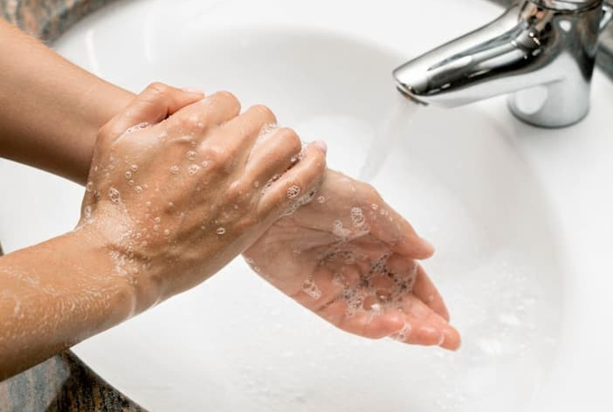
В России регулярно регистрируются вспышки различных инфекционных заболеваний, причиной которых становятся грязные, немытые руки, при этом более 85% зараженных – дети. Такие заболевания относят к «болезням грязных рук». Этот достаточно широкий термин объясняет как возможный путь инфицирования, так и указывает на профилактические меры.
Говоря о «болезнях грязных рук», чаще вспоминают различные кишечные инфекции (вирусной и бактериальной природы), брюшной тиф, холеру, вирусный гепатит А, паразитарные заболевания. Но велика роль грязных рук и в распространении контактным путем острых респираторных инфекций, что особенно актуально в осенне-зимний период.
Как будет выглядеть топ-5 «болезней грязных рук»? Можно составить такой список:
- Кишечные инфекции бактериальной и вирусной природы, в том числе особо опасные (холера, брюшной тиф).
- Паразитарные заболевания: гельминтозы и болезни, вызванные простейшими (лямблиоз).
- Вирусный гепатит А.
- Острые респираторные инфекции, включая грипп и COVID-19.
- Инфекционный конъюнктивит: воспаление слизистой оболочки глаза вирусной или бактериальной природы.
Руки нужно мыть правильно:
- Смочите руки теплой водой.
- Возьмите мыло (обычное или жидкое) в количестве достаточном для обработки всей поверхности ладоней.
- Намыльте руки до образования пены, не забывая о тыльной стороне, зонах между пальцами и около ногтей.
- В течение 20–30 секунд совершайте круговые и вращательные движения, трите и ладонью о ладонь, и пальцами по ладони. Обязательно совершите несколько вращательных движений вокруг большого пальца.
- Тщательно промойте руки под струей теплой проточной воды и повторите процедуру еще два-три раза.
- По завершении просушите руки обычным или бумажным полотенцем.

